FACULTAD DE INGENIERÍA

PLAN DE ESTUDIOS:
Licenciatura de Ingeniería en Computación

UNIDAD DE APRENDIZAJE:
Administración de Proyectos Informáticos

Plan y Registro de Pruebas de Integración (DT-11).

Integrantes del Equipo 404:
- Fernando Azuara Ibarra
- Santiago Cuevas Sánchez
- Aarón Nevid Domínguez Fuentes
- Joaquín Ulises García Álvarez
- Daniel Aguilar Sánchez
- Azuleica Betsabel de la Cruz González
- Ángel Israel de la Cruz Martínez
- Joan Alexis Ocaña Martínez

GRUPO: O2

DOCENTE:
I. EN C. CÍNTIA GONZÁLEZ MIRELES

Toluca, Estado de México, 3 de noviembre de 2026

ÍNDICE DE CONTENIDO
1. INTRODUCCIÓN 3
1.1 Objetivo 3
1.2 Datos generales 3
1.3 Criterios de estado 3
2. PLAN DE PRUEBAS 3
3. REGISTRO DE RESULTADOS 6
3.1 Ejecución original (2 de noviembre de 2026) 6
3.2 Repetición de pruebas (3 de noviembre de 2026) 6
3.3 Resumen 7
4. DEFECTOS Y ACCIONES 8
5. CONCLUSIONES 8
ANEXO A. EVIDENCIAS DE LA EJECUCIÓN ORIGINAL (2 DE NOVIEMBRE DE 2026) 9
ANEXO B. EVIDENCIAS DE LA REPETICIÓN (3 DE NOVIEMBRE DE 2026) 19

1. INTRODUCCIÓN

1.1 Objetivo
Evaluar de forma integral la prueba piloto de Nexus FI mediante casos de prueba que verifican las consultas normativas con cita de fuentes (RF09), el rechazo de preguntas fuera del acervo (RF13), el inicio de sesión por número de cuenta, el límite de consultas y los roles (SC-001, WBS 1.4.2) y la adaptación de la interfaz a celular y modo oscuro. Este documento forma parte de la carpeta de monitoreo y control: registra el resultado de cada caso, sus defectos y las acciones tomadas.

1.2 Datos generales
Tabla 1.1: Datos generales del plan de pruebas.
Concepto | Detalle
Actividad | DT-11: Plan y registro de pruebas de integración (Avance 3, 100 %)
Responsable de QA | Aarón Nevid Domínguez Fuentes
Revisión y repetición de pruebas | Fernando Azuara Ibarra (Project Manager)
Ejecución original | 2 de noviembre de 2026, servidor local (casos CP-01 a CP-20)
Repetición | 3 de noviembre de 2026, servidor local con la base vectorial depurada de 3,340 fragmentos (casos afectados y casos CP-21 a CP-25)
Casos de prueba | 25 (20 del plan original y 5 agregados por la retroalimentación del PM)

1.3 Criterios de estado
Tabla 1.2: Estados posibles de un caso de prueba.
Estado | Significado
Aprobado | El resultado obtenido coincide con el esperado y la evidencia lo muestra.
Aprobado con observaciones | Cumple lo esencial, con un detalle que no impide el uso y queda registrado.
No aprobado | El resultado no coincide con el esperado; se reporta como defecto.
Pendiente | No se pudo ejecutar o la evidencia no permite verificarlo.

En las consultas al chat, una respuesta correcta que se apoya en fuentes ajenas a la pregunta (por ejemplo, el reglamento de otra facultad) se considera No aprobada, porque incumple RF09.

2. PLAN DE PRUEBAS
Tabla 2.1: Casos de prueba.
ID | Requisito | Caso de prueba | Pasos | Datos | Resultado esperado
CP-01 | RF09 | Requisitos y créditos para el servicio social | 1. Iniciar sesión.  2. Escribir la pregunta.  3. Enviar.  4. Revisar la respuesta y las fuentes (RF09). | «¿Cuáles son los requisitos y porcentaje de créditos necesarios para iniciar el servicio social en Ingeniería en Computación?» | Requisitos del Reglamento del Servicio Social, citándolo.
CP-02 | RF09 | Opciones de titulación | 1. Iniciar sesión.  2. Escribir la pregunta.  3. Enviar.  4. Revisar la respuesta y las fuentes (RF09). | «¿Cuántas y cuáles son las opciones de titulación disponibles para la carrera de Ingeniería en Computación?» | Modalidades del Reglamento de Evaluación Profesional, citándolo.
CP-03 | RF09 | Becas y apoyos institucionales | 1. Iniciar sesión.  2. Escribir la pregunta.  3. Enviar.  4. Revisar la respuesta y las fuentes (RF09). | «¿Qué becas o apoyos económicos institucionales puedo solicitar como alumno de la UAEMéx y cuáles son los requisitos generales?» | Apoyos vigentes con citas de documentos de la categoría de becas.
CP-04 | RF09 | Reinscripción | 1. Iniciar sesión.  2. Escribir la pregunta.  3. Enviar.  4. Revisar la respuesta y las fuentes (RF09). | «¿Cuáles son los requisitos y el procedimiento que debo seguir para mi reinscripción al siguiente periodo escolar en ICO?» | Procedimiento de Control Escolar citando su fuente.
CP-05 | RF09 | Baja temporal y baja de materia | 1. Iniciar sesión.  2. Escribir la pregunta.  3. Enviar.  4. Revisar la respuesta y las fuentes (RF09). | «¿Cuál es el plazo reglamentario y el trámite para solicitar una baja temporal o dar de baja una materia?» | Plazos y trámite según la normativa aplicable a la Facultad de Ingeniería.
CP-06 | RF09 | Asignación y funciones del tutor académico | 1. Iniciar sesión.  2. Escribir la pregunta.  3. Enviar.  4. Revisar la respuesta y las fuentes (RF09). | «¿Cómo se me asigna un tutor académico en la Facultad de Ingeniería y para qué trámites requiero su firma o aval?» | Programa de tutoría citando la normativa de licenciatura y de la Facultad de Ingeniería.
CP-07 | RF09 | Prácticas profesionales | 1. Iniciar sesión.  2. Escribir la pregunta.  3. Enviar.  4. Revisar la respuesta y las fuentes (RF09). | «¿A partir de qué porcentaje de créditos puedo registrar mis prácticas profesionales en ICO y cuántas horas debo cumplir?» | Porcentaje de créditos y horas con cita de la normativa de prácticas.
CP-08 | RF09 | Asistencia para examen ordinario y extraordinario | 1. Iniciar sesión.  2. Escribir la pregunta.  3. Enviar.  4. Revisar la respuesta y las fuentes (RF09). | «¿Qué porcentaje de asistencia se requiere para tener derecho a examen ordinario y extraordinario según el reglamento?» | Porcentajes de la normativa aplicable a la Facultad de Ingeniería.
CP-09 | RF09 | Publicación de horarios y empalmes | 1. Iniciar sesión.  2. Escribir la pregunta.  3. Enviar.  4. Revisar la respuesta y las fuentes (RF09). | «¿Dónde y cuándo se publican los horarios de clases de Ingeniería en Computación y cómo se resuelven empalmes de materias?» | Dónde se publican los horarios y a qué área acudir por un empalme.
CP-10 | RF09 | Capítulos estudiantiles | 1. Iniciar sesión.  2. Escribir la pregunta.  3. Enviar.  4. Revisar la respuesta y las fuentes (RF09). | «¿Qué capítulos estudiantiles o agrupaciones académicas existen en la Facultad de Ingeniería para alumnos de Computación?» | Capítulos estudiantiles de ICO citando su fuente.
CP-11 | RF13 | Pregunta fuera de tema: receta de cocina | 1. Iniciar sesión.  2. Escribir la pregunta ajena al acervo.  3. Enviar.  4. Revisar que no haya citas. | «¿Cómo preparar chilaquiles verdes con pollo paso a paso?» | Mensaje de respaldo de RF13 (similitud menor a 0.52) y sin citas.
CP-12 | RF13 | Pregunta fuera de tema: entretenimiento | 1. Iniciar sesión.  2. Escribir la pregunta ajena al acervo.  3. Enviar.  4. Revisar que no haya citas. | «¿Cuál es la cartelera de cine para este fin de semana y la discografía de Taylor Swift?» | Mensaje de respaldo de RF13 y sin citas.
CP-13 | SC-001 / WBS 1.4.2 | Registro con cuenta autorizada | 1. Abrir «Registrarme».  2. Capturar una cuenta precargada y una contraseña.  3. Crear la contraseña. | Cuenta precargada del equipo (oculta en la evidencia) | Registro exitoso y aviso para iniciar sesión.
CP-14 | SC-001 / WBS 1.4.2 | Registro con cuenta no autorizada | 1. Abrir «Registrarme».  2. Capturar una cuenta que no está en el padrón.  3. Crear la contraseña. | Cuenta fuera del padrón de la prueba piloto (oculta en la evidencia) | Rechazo (HTTP 403) con aviso de cuenta no autorizada.
CP-15 | SC-001 / Seguridad | Inicio de sesión con contraseña incorrecta | 1. Abrir «Iniciar sesión».  2. Capturar una cuenta registrada y una contraseña incorrecta.  3. Ingresar. | Cuenta registrada (oculta) y contraseña incorrecta | Rechazo (HTTP 401) sin abrir sesión.
CP-16 | SC-001 / WBS 1.4.2 | Cierre de sesión | 1. Con sesión activa, pulsar «Cerrar sesión».  2. Intentar usar el mismo token. | Botón «Cerrar sesión» y token de la sesión cerrada | Se invalida el token y se regresa al inicio de sesión.
CP-17 | SC-001 / Usabilidad | Persistencia de la sesión entre páginas | 1. Iniciar sesión.  2. Ir al tablero (/dashboard).  3. Volver al chat y recargar (F5). | Navegación entre / y /dashboard y recarga | La sesión se mantiene sin regresar al inicio de sesión.
CP-18 | SC-001 / WBS 1.4.2 | Consulta 21 dentro de la misma hora | 1. Iniciar sesión.  2. Hacer 20 consultas en menos de una hora.  3. Enviar la consulta 21. | Consulta 21: «Información sobre: Servicio social» | HTTP 429 y aviso de límite excedido.
CP-19 | UI | Modo oscuro y modo claro | 1. Pulsar el botón de tema.  2. Verificar los colores.  3. Recargar la página. | Botón de tema y preferencia guardada en el navegador | Cambia el tema y la preferencia se conserva al recargar.
CP-20 | Responsive | Vista de celular | 1. Activar la vista de celular (F12).  2. Abrir y cerrar el menú.  3. Enviar una consulta. | Ancho de pantalla de celular | Sin desbordamientos; el menú se abre y se cierra; mensajes y citas legibles.
CP-21 | RF09 / Interfaz | Respuesta larga con formato Markdown | 1. Iniciar sesión.  2. Escribir la pregunta.  3. Enviar.  4. Revisar la respuesta y las fuentes (RF09). | «¿Qué materias de octavo semestre se imparten los lunes?» | Respuesta completa, con formato (listas y negritas) y citas de los horarios.
CP-22 | RF09 | Horario de una materia por grupo | 1. Iniciar sesión.  2. Escribir la pregunta.  3. Enviar.  4. Revisar la respuesta y las fuentes (RF09). | «¿Quién imparte Sistemas Embebidos en el grupo CO02 y en qué horario y salón?» | Profesor, días, horas y aulas del grupo.
CP-23 | RF09 | Trámite del certificado de servicio social | 1. Iniciar sesión.  2. Escribir la pregunta.  3. Enviar.  4. Revisar la respuesta y las fuentes (RF09). | «¿Qué documentos necesito para el certificado de servicio social?» | Documentos del aviso oficial con sus enlaces y fecha límite.
CP-24 | RF09 | Aviso con nombre propio poco común | 1. Iniciar sesión.  2. Escribir la pregunta.  3. Enviar.  4. Revisar la respuesta y las fuentes (RF09). | «¿Qué es Potropath?» | Descripción del proyecto con el enlace a la publicación.
CP-25 | SC-001 / Roles | Permisos de un alumno | 1. Registrar e iniciar sesión con una cuenta ficticia (alumno).  2. Pedir la lista de usuarios y las métricas del Panel Admin.  3. Cerrar sesión y reutilizar el token. | Cuenta ficticia 1000009 (rol alumno) | 403 en las funciones de administrador y 401 con el token de una sesión cerrada.

3. REGISTRO DE RESULTADOS

3.1 Ejecución original (2 de noviembre de 2026)
Ejecutada por Aarón Nevid Domínguez Fuentes en el servidor local. Las capturas muestran que se usó una versión anterior a las últimas integraciones del 2 de noviembre: las respuestas aún no tenían formato Markdown y la base no incluía la fuente de capítulos estudiantiles. Los estados se asignaron según lo que muestra cada captura.
Tabla 3.1: Resultados de la ejecución original.
ID | Resultado obtenido | Estado | Evidencia
CP-01 | Responde 80 créditos (44.44 %), pero cita programas de materias de ICO, no el Reglamento del Servicio Social. | No aprobado | Anexo A
CP-02 | Enumera cinco modalidades, pero cita el mapa curricular y programas de materias, no el reglamento. | No aprobado | Anexo A
CP-03 | Lista programas de apoyo con monto y requisitos, citando convocatorias 2026B y el reglamento de becas. | Aprobado | Anexo A
CP-04 | Procedimiento correcto, pero una de las fuentes es plantilla_coordinacion_ico.md, que tenía datos de ejemplo. | Aprobado con observaciones | Anexo A
CP-05 | Responde con el Reglamento de la Facultad de Medicina y el de Educación Continua. | No aprobado | Anexo A
CP-06 | Responde con el Reglamento de la Facultad de Medicina (tutores de maestría y doctorado). | No aprobado | Anexo A
CP-07 | 70 % de créditos y 480 horas, citando el Reglamento de Estudios Profesionales y el de Prácticas y Estancias. | Aprobado | Anexo A
CP-08 | 80 % y 60 %, pero citando el Reglamento de la Facultad de Odontología. | No aprobado | Anexo A
CP-09 | Respuesta general (página de la Facultad y Coordinación de ICO) con fuentes poco relacionadas. | Aprobado con observaciones | Anexo A
CP-10 | Indica que el contexto oficial no menciona las agrupaciones; la prueba se hizo antes de integrar la fuente de capítulos. | No aprobado | Anexo A
CP-11 | Mensaje de respaldo de RF13, sin citas. | Aprobado | Anexo A
CP-12 | Mensaje de respaldo de RF13, sin citas. | Aprobado | Anexo A
CP-13 | Mensaje «Registro exitoso, ya puedes iniciar sesión». | Aprobado | Anexo A
CP-14 | Mensaje «Este número de cuenta no está autorizado para la prueba piloto». | Aprobado | Anexo A
CP-15 | Mensaje «Número de cuenta o contraseña incorrectos». | Aprobado | Anexo A
CP-16 | La captura solo muestra el botón; quedó para revisarse en clase. | Pendiente | Anexo A
CP-17 | La captura no permite verificarlo; quedó para revisarse en clase. | Pendiente | Anexo A
CP-18 | Aviso «Límite de consultas excedido (HTTP 429): alcanzaste la cuota de tu cuenta (20 consultas por hora o 60 por día)». | Aprobado | Anexo A
CP-19 | El chat cambia a modo oscuro con texto legible. | Aprobado | Anexo A
CP-20 | La página se adapta al celular y las respuestas con citas se leen completas. | Aprobado | Anexo A

3.2 Repetición de pruebas (3 de noviembre de 2026)
Después de depurar el acervo (cambio técnico CT-01), en la revisión del PM se repitieron los casos de consulta, los pendientes y los casos nuevos sobre el servidor local con la base vectorial de 3,340 fragmentos, la misma que usa la instancia EC2. Las pruebas de roles y cierre de sesión se hicieron contra la API con la cuenta ficticia 1000009, que se reinició al terminar.
Tabla 3.2: Resultados de la repetición y de los casos nuevos.
ID | Resultado obtenido | Estado final | Evidencia
CP-01 | Mismo comportamiento: las fuentes siguen siendo programas de materias. El reglamento queda bajo el umbral de similitud (0.507). | No aprobado | Anexo B
CP-02 | Mismo comportamiento: cuatro modalidades con fuentes de programas de materias. | No aprobado | Anexo B
CP-03 | Igual, ahora con formato (títulos y listas) y las mismas fuentes de becas. | Aprobado | Anexo B
CP-04 | Procedimiento de Control Escolar citando su página oficial; la plantilla ya no forma parte del acervo. | Aprobado | Anexo B
CP-05 | Plazos y trámite con el Reglamento de Facultades y Escuelas Profesionales (arts. 79, 80 y 84). Aún aparece el reglamento de personal académico entre las fuentes. | Aprobado | Anexo B
CP-06 | Responde con el Reglamento de Estudios Profesionales y el Reglamento de la Facultad de Ingeniería. | Aprobado | Anexo B
CP-07 | Igual: 70 % de créditos y 480 horas con las mismas fuentes. | Aprobado | Anexo B
CP-08 | 80 % y 60 % citando el Reglamento de Facultades y Escuelas Profesionales (arts. 108 y 110). | Aprobado | Anexo B
CP-09 | Cita los horarios de ICO y remite a la Coordinación; no hay una fuente oficial sobre cómo resolver empalmes. | Aprobado con observaciones | Anexo B
CP-10 | Describe los capítulos Computer Society, Robotics and Automation Society y Women in Engineering de la Rama IEEE, citando capitulos_estudiantiles_ico.md. | Aprobado | Anexo B
CP-11 | Igual. | Aprobado | Anexo B
CP-12 | Igual. | Aprobado | Anexo B
CP-16 | POST /api/auth/logout responde 200 y el mismo token recibe 401 «Inicia sesión.» (cuenta ficticia 1000009). | Aprobado | Anexo B
CP-17 | Tras ir al tablero, volver y recargar, el chat sigue con la sesión del usuario. | Aprobado | Anexo B
CP-21 | Las 11 clases del lunes con horario, grupo, profesor y aula, citando horarios_ico_semestre_8.md. | Aprobado | Anexo B
CP-22 | Profesor del grupo, viernes 13:00 a 15:00 (C-405/LAB-EA) y sábado 9:00 a 11:00 (C-405). | Aprobado | Anexo B
CP-23 | Los 4 documentos con sus enlaces y la fecha límite, citando el aviso y el Reglamento del Servicio Social. | Aprobado | Anexo B
CP-24 | Describe el proyecto de alumnos premiado en el Reto Innovatics 2026 y enlaza la publicación. | Aprobado | Anexo B
CP-25 | 403 en /api/auth/admin/usuarios y /api/v1/admin/metrics; 401 tras cerrar sesión. La cuenta se reinició al terminar. | Aprobado | Anexo B

3.3 Resumen
Tabla 3.3: Resumen de estados.
Estado | Ejecución original (20 casos) | Estado final (25 casos)
Aprobado | 10 | 22
Aprobado con observaciones | 2 | 1
No aprobado | 6 | 2
Pendiente | 2 | 0

El estado final deja 22 casos aprobados, 1 con observaciones y 2 no aprobados. Los casos no aprobados (CP-01 y CP-02) quedan como defecto abierto para la etapa de monitoreo y control.

4. DEFECTOS Y ACCIONES
Tabla 4.1: Defectos encontrados y acciones tomadas.
ID | Defecto | Casos | Acción | Estado
D-01 | El acervo incluía reglamentos de otras facultades y de otros niveles; el chat respondía con normativa ajena a la Facultad de Ingeniería. | CP-05, CP-06, CP-08 | Se retiraron 24 documentos y se regeneró la base (3,340 fragmentos), en local y en EC2 (cambio técnico CT-01). | Cerrado (03/11/2026)
D-02 | En preguntas de servicio social y titulación ganan los programas de materias y la normativa queda bajo el umbral de similitud. | CP-01, CP-02 | Ajustar la búsqueda para dar prioridad a la normativa en preguntas de trámites. | Abierto (monitoreo y control, 05 al 12/11/2026)
D-03 | No hay una fuente oficial sobre cómo resolver empalmes de horario. | CP-09 | Solicitar la información a la Coordinación de ICO e integrarla al acervo. | Abierto
D-04 | Las capturas originales mostraban números de cuenta y una contraseña. | CP-13 a CP-15 | Se ocultaron en la evidencia; las pruebas futuras usan cuentas ficticias. | Cerrado (03/11/2026)
D-05 | El pie del chat indica «211 documentos y 3,977 vectores», cifras anteriores. | Todos | Actualizar el texto del pie con las cifras del acervo vigente. | Abierto (menor)

5. CONCLUSIONES
La prueba piloto cumple la mayoría de sus requisitos: inicio de sesión, roles, límite de consultas, rechazo de preguntas fuera de tema, interfaz responsiva y respuestas citadas sobre horarios, avisos, capítulos, becas y trámites. Las pruebas detectaron que el acervo incluía normativa de otras facultades; el defecto se corrigió el 3 de noviembre y la repetición lo confirmó.
Queda abierto el defecto D-02 (servicio social y titulación), que se atenderá en la etapa de monitoreo y control junto con los defectos menores D-03 y D-05.

ANEXO A. EVIDENCIAS DE LA EJECUCIÓN ORIGINAL (2 DE NOVIEMBRE DE 2026)
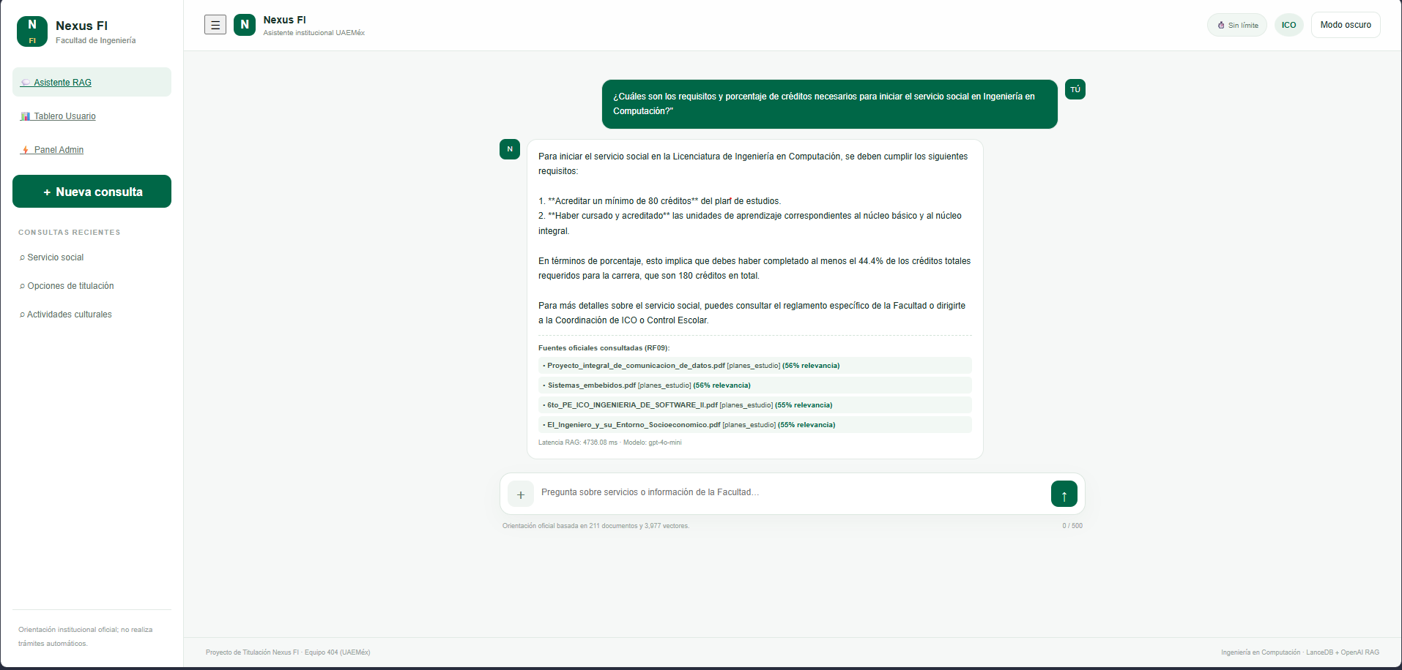
Figura 1: CP-01 · Requisitos y créditos para el servicio social (no aprobado).
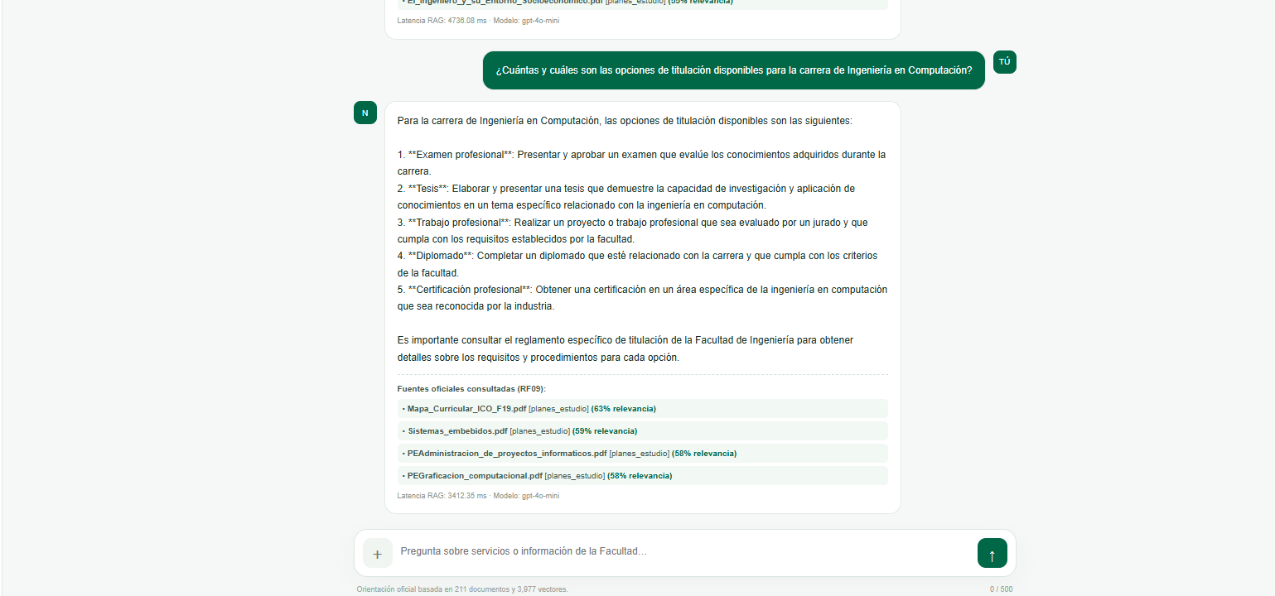
Figura 2: CP-02 · Opciones de titulación (no aprobado).
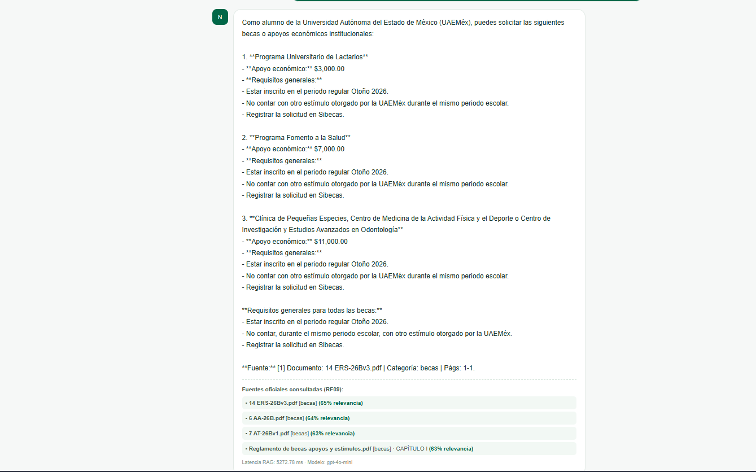
Figura 3: CP-03 · Becas y apoyos institucionales (aprobado).
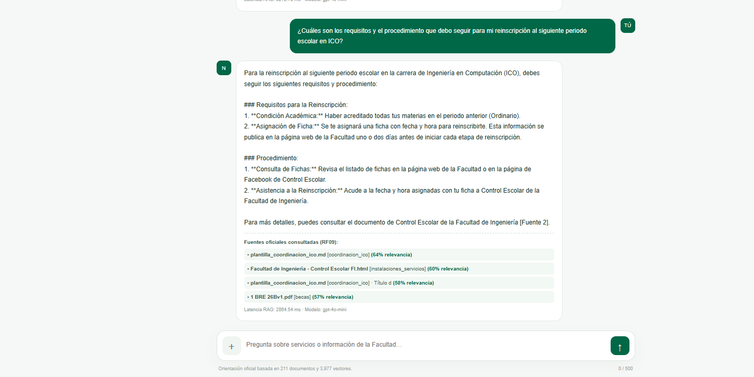
Figura 4: CP-04 · Reinscripción (aprobado con observaciones).
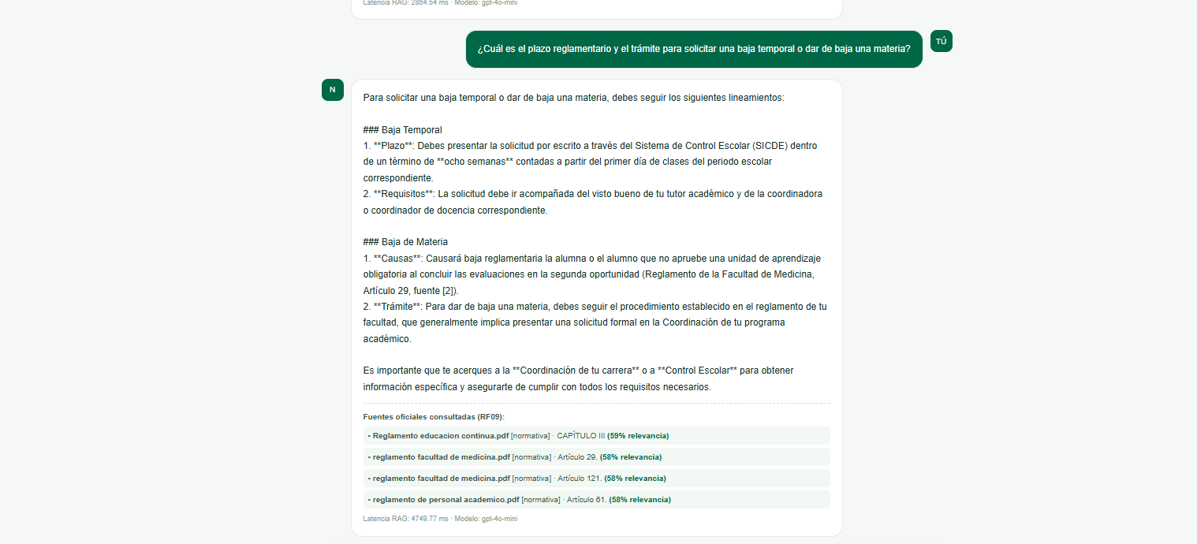
Figura 5: CP-05 · Baja temporal y baja de materia (no aprobado).
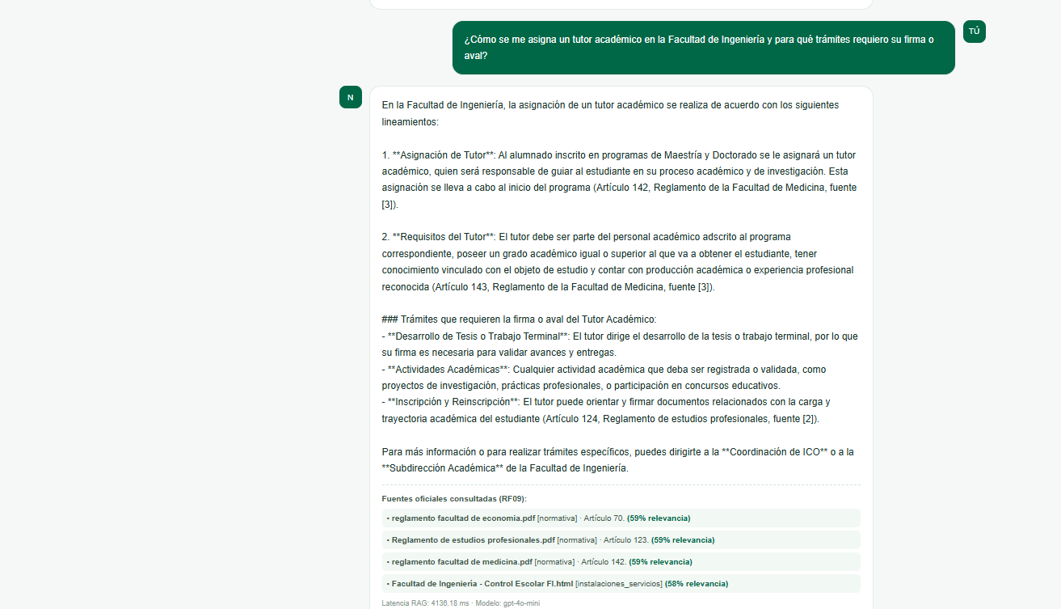
Figura 6: CP-06 · Asignación y funciones del tutor académico (no aprobado).
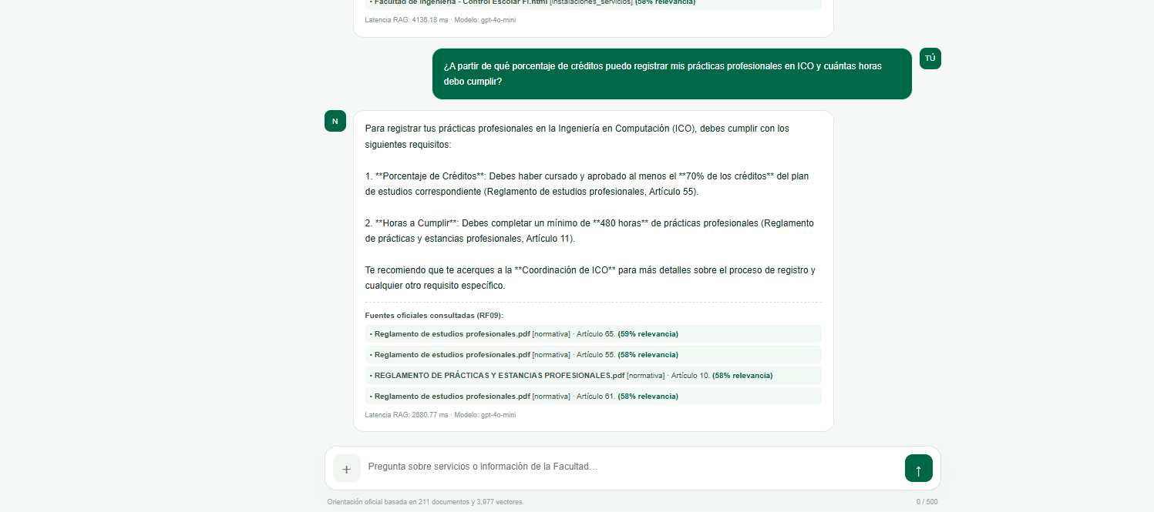
Figura 7: CP-07 · Prácticas profesionales (aprobado).
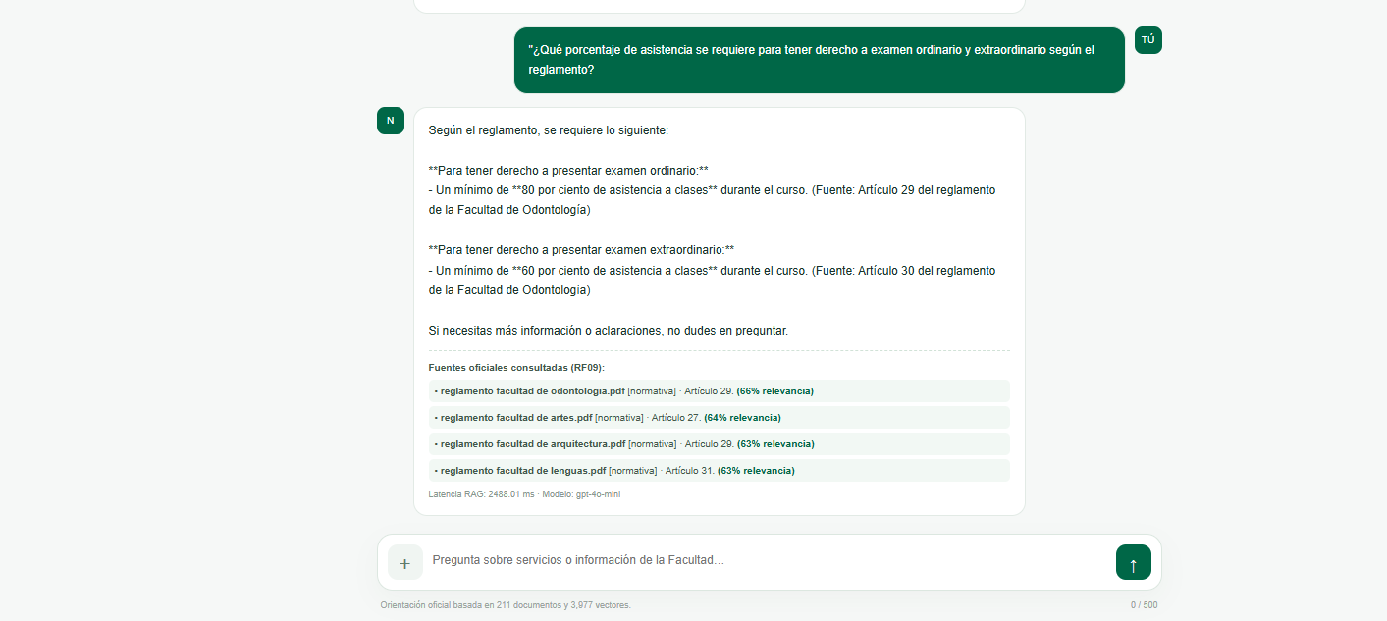
Figura 8: CP-08 · Asistencia para examen ordinario y extraordinario (no aprobado).
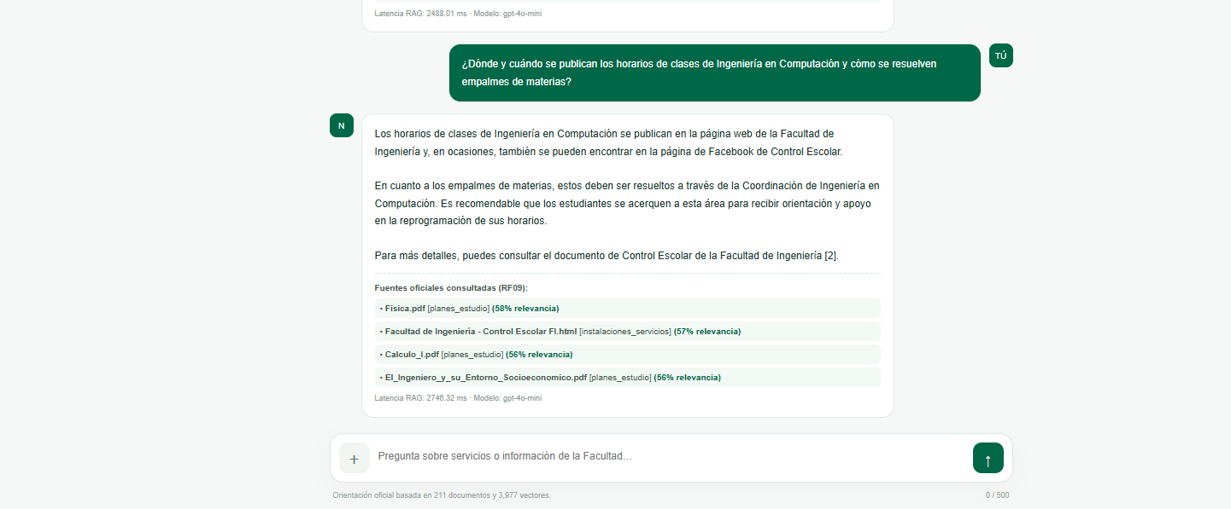
Figura 9: CP-09 · Publicación de horarios y empalmes (aprobado con observaciones).
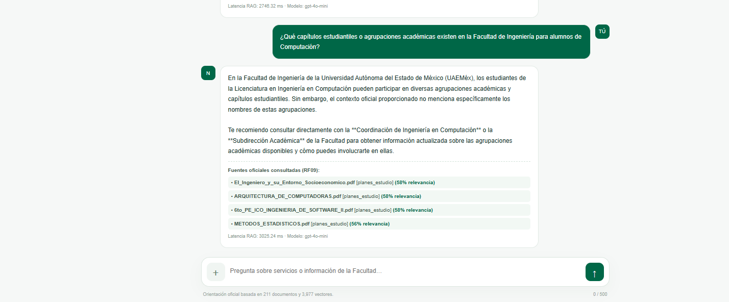
Figura 10: CP-10 · Capítulos estudiantiles (no aprobado).
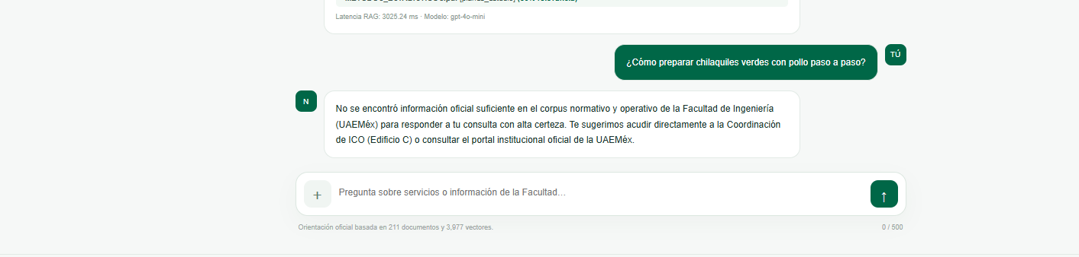
Figura 11: CP-11 · Pregunta fuera de tema: receta de cocina (aprobado).
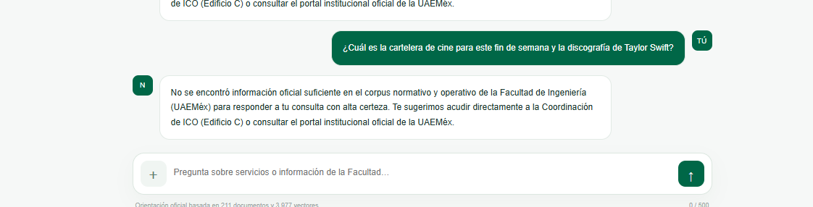
Figura 12: CP-12 · Pregunta fuera de tema: entretenimiento (aprobado).
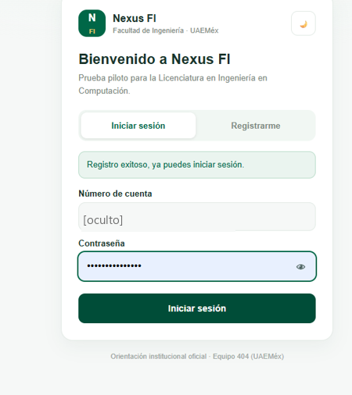
Figura 13: CP-13 · Registro con cuenta autorizada (aprobado).
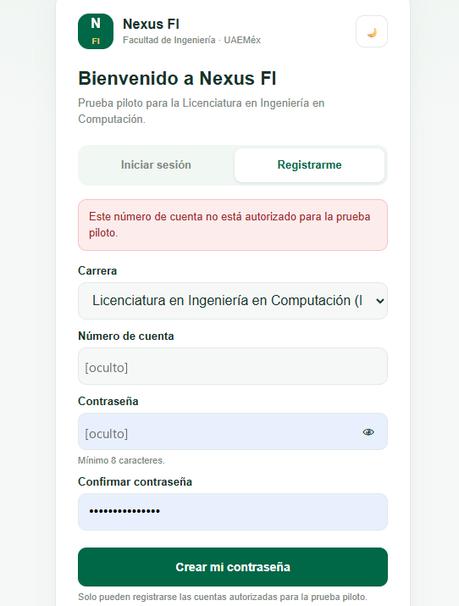
Figura 14: CP-14 · Registro con cuenta no autorizada (aprobado).
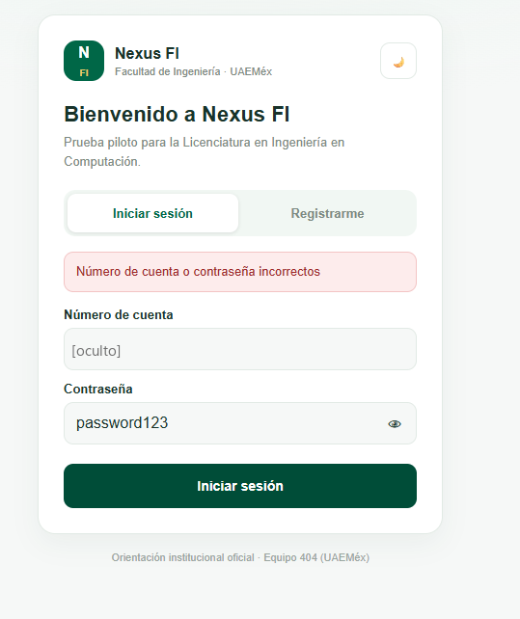
Figura 15: CP-15 · Inicio de sesión con contraseña incorrecta (aprobado).
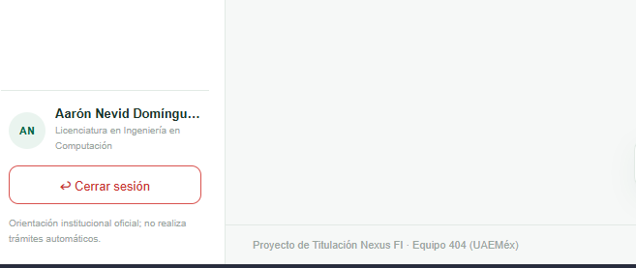
Figura 16: CP-16 · Cierre de sesión (pendiente).
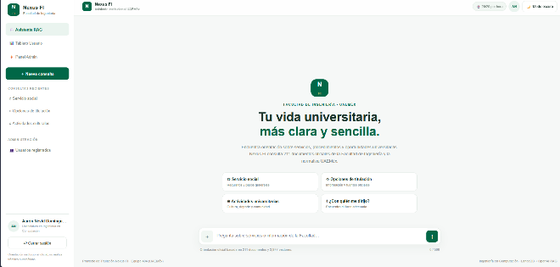
Figura 17: CP-17 · Persistencia de la sesión entre páginas (pendiente).
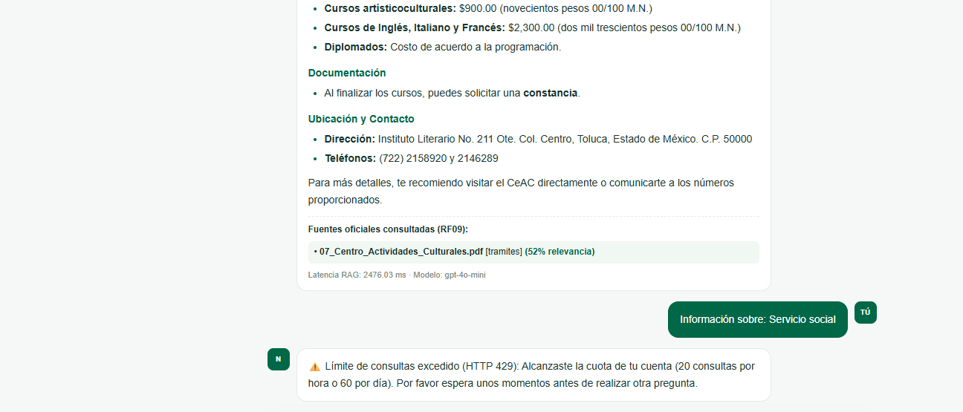
Figura 18: CP-18 · Consulta 21 dentro de la misma hora (aprobado).
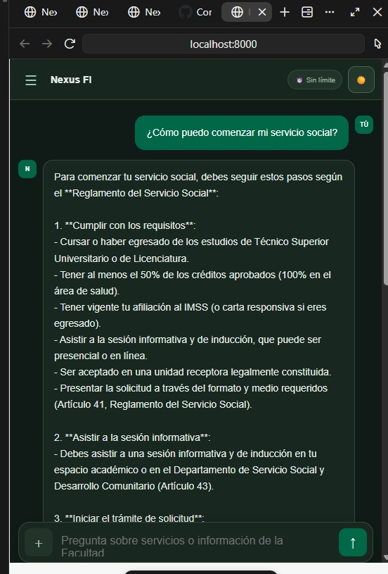
Figura 19: CP-19 · Modo oscuro y modo claro (aprobado).
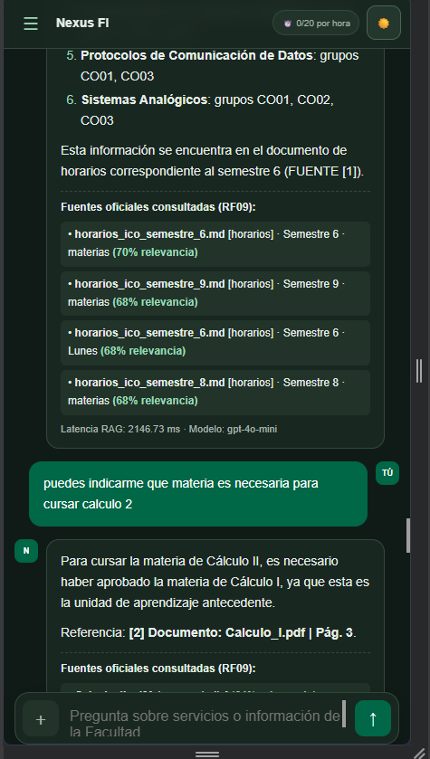
Figura 20: CP-20 · Vista de celular (aprobado).

ANEXO B. EVIDENCIAS DE LA REPETICIÓN (3 DE NOVIEMBRE DE 2026)
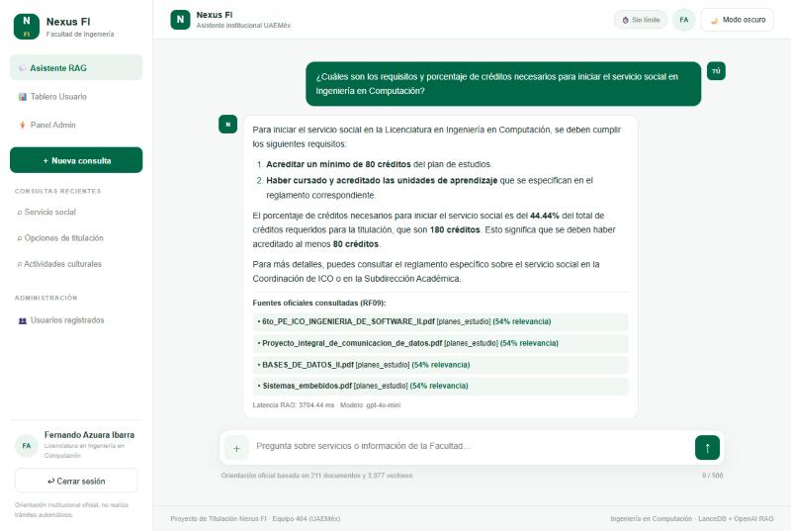
Figura 21: CP-01 · Requisitos y créditos para el servicio social.
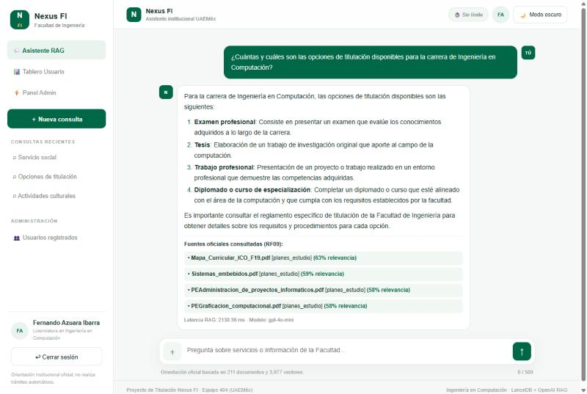
Figura 22: CP-02 · Opciones de titulación.
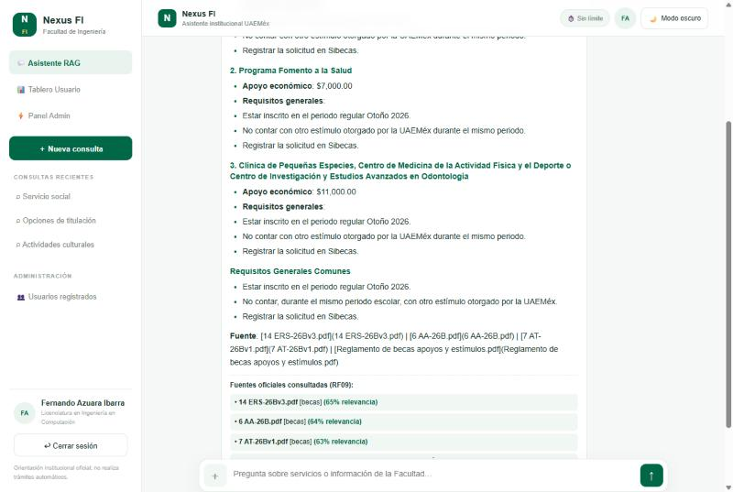
Figura 23: CP-03 · Becas y apoyos institucionales.
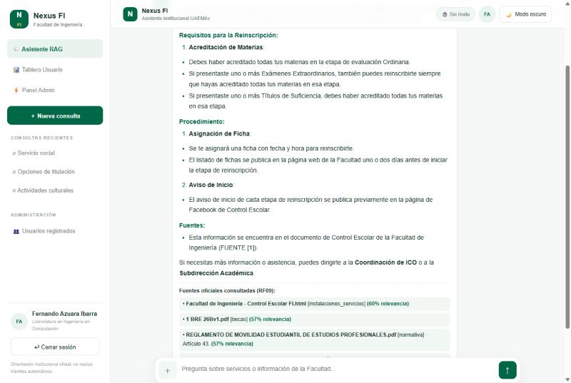
Figura 24: CP-04 · Reinscripción.
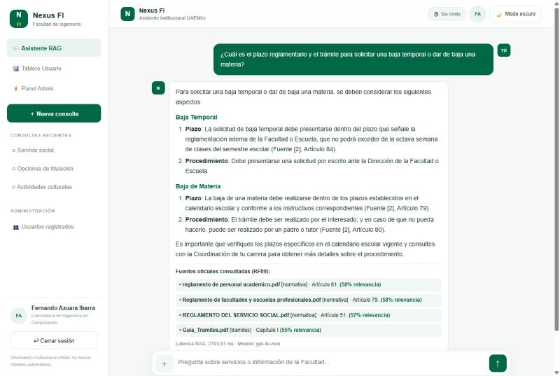
Figura 25: CP-05 · Baja temporal y baja de materia.
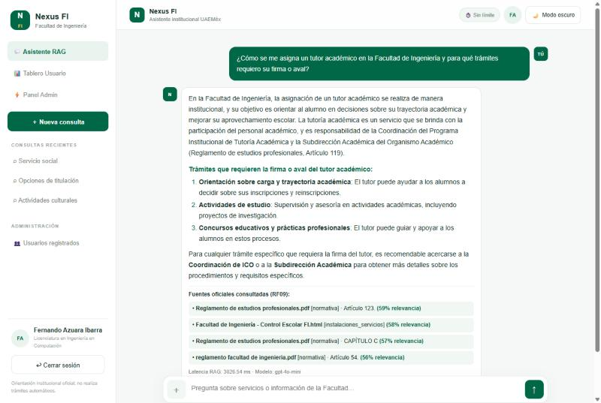
Figura 26: CP-06 · Asignación y funciones del tutor académico.
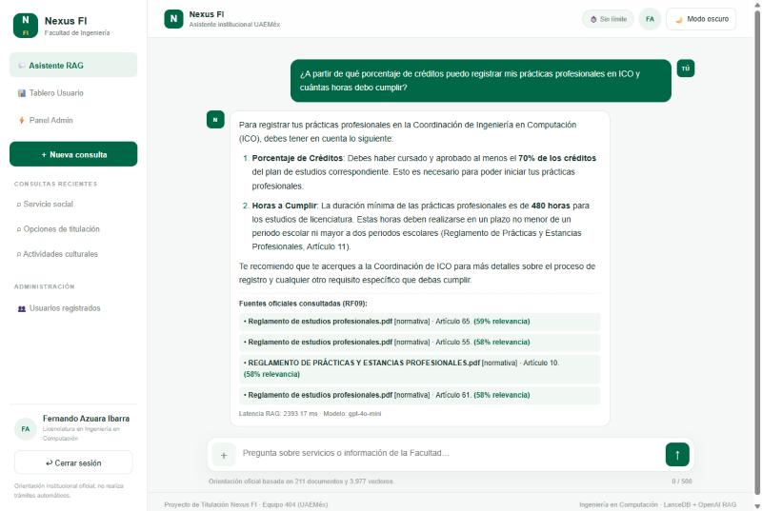
Figura 27: CP-07 · Prácticas profesionales.
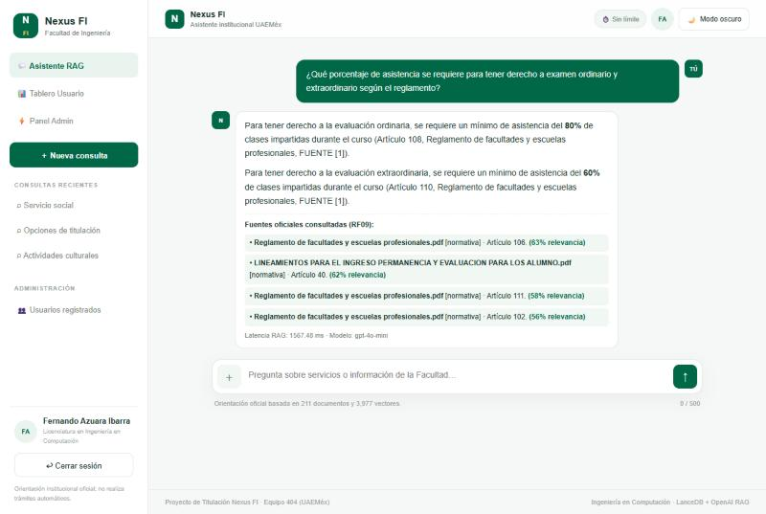
Figura 28: CP-08 · Asistencia para examen ordinario y extraordinario.
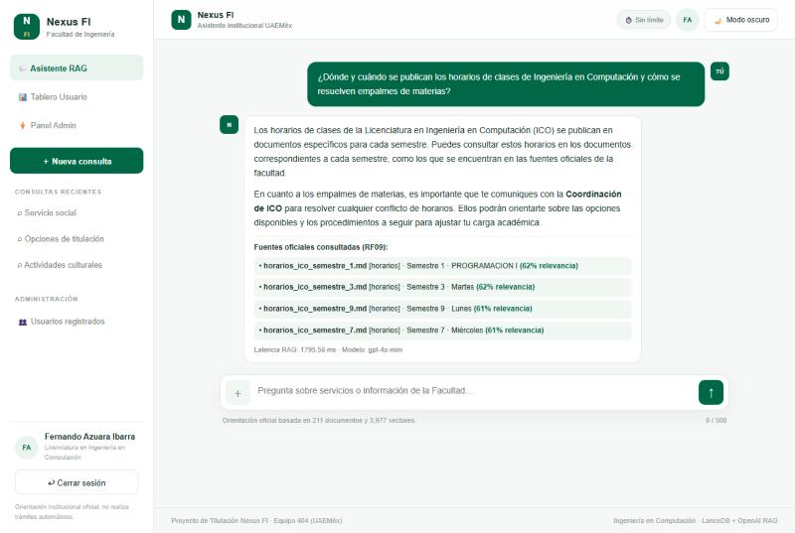
Figura 29: CP-09 · Publicación de horarios y empalmes.
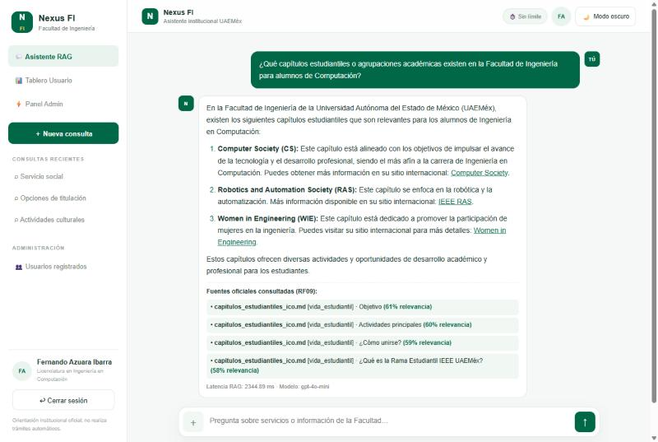
Figura 30: CP-10 · Capítulos estudiantiles.
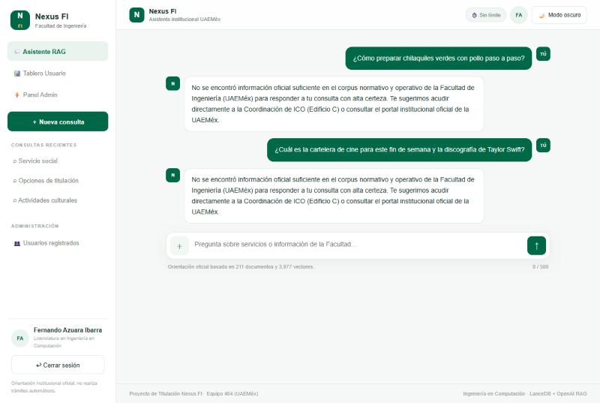
Figura 31: CP-11 y CP-12 · Preguntas fuera de tema con el mensaje de respaldo de RF13.
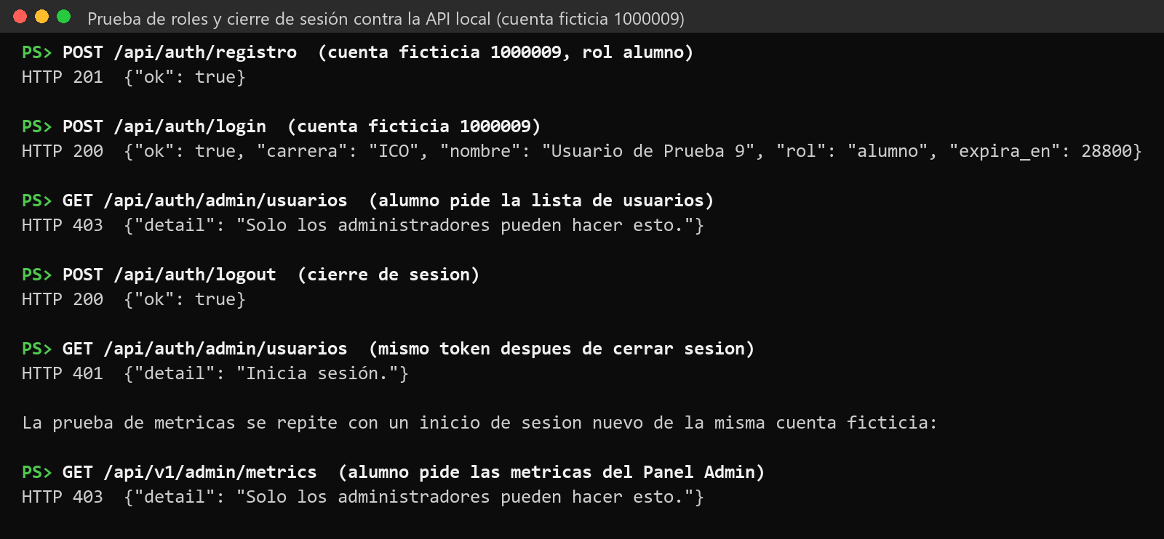
Figura 32: CP-16 y CP-25 · Permisos de un alumno y cierre de sesión contra la API local (cuenta ficticia 1000009).
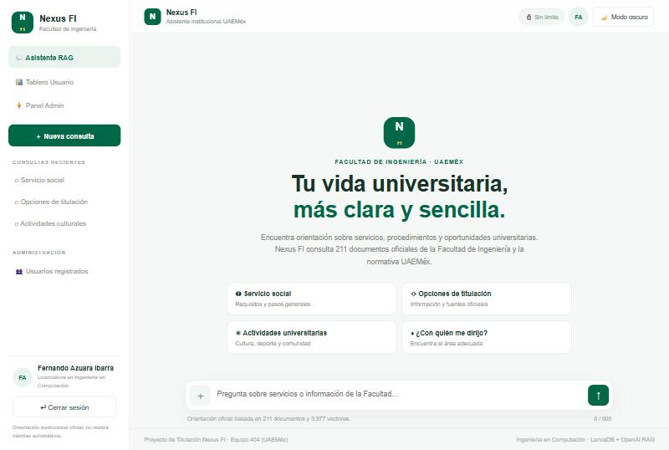
Figura 33: CP-17 · Persistencia de la sesión entre páginas.
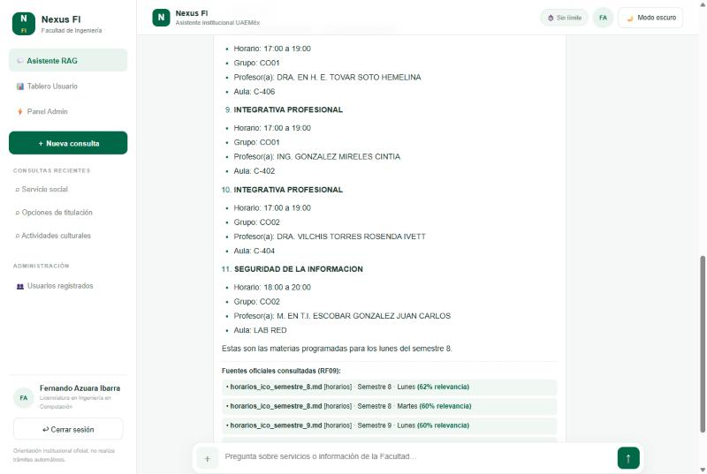
Figura 34: CP-21 · Respuesta larga con formato Markdown.
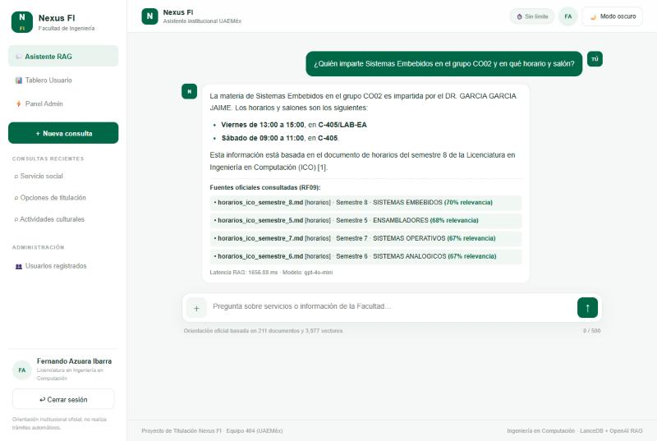
Figura 35: CP-22 · Horario de una materia por grupo.
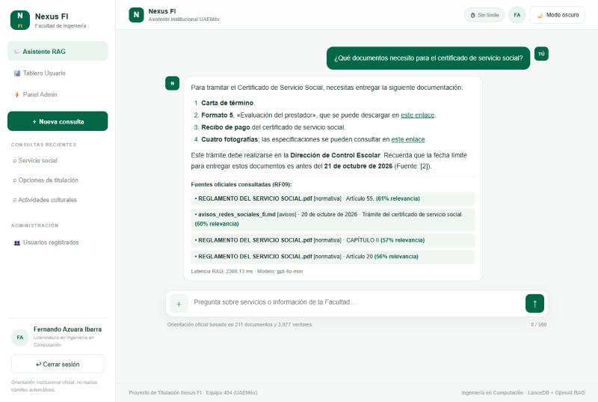
Figura 36: CP-23 · Trámite del certificado de servicio social.
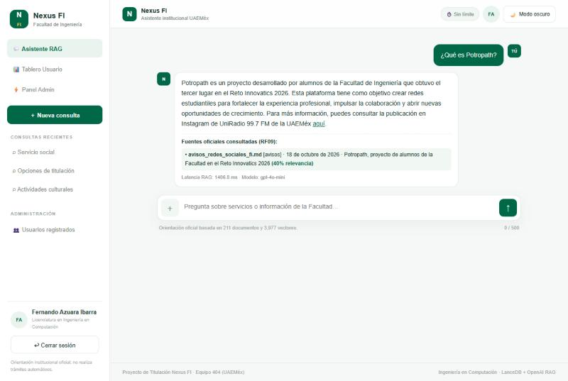
Figura 37: CP-24 · Aviso con nombre propio poco común.

